Hướng dẫn sử dụng email @ufl.udn.vn
I. Đăng nhập và các thiết lập quan trọng cho tài khỏan email mới:
1. Cách đăng nhập:
Địa chỉ đăng nhập: http://mail.ufl.udn.vn
Sau khi vào địa chỉ đăng nhập, điền đầy đủ thông tin username và password:
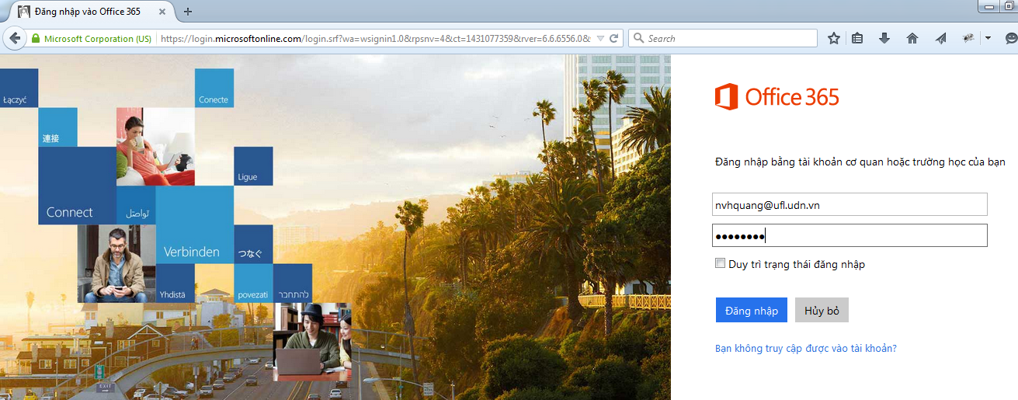
Hình I.1
Sau khi đăng nhập thành công thì CB, GV phải thay đổi mật khẩu:
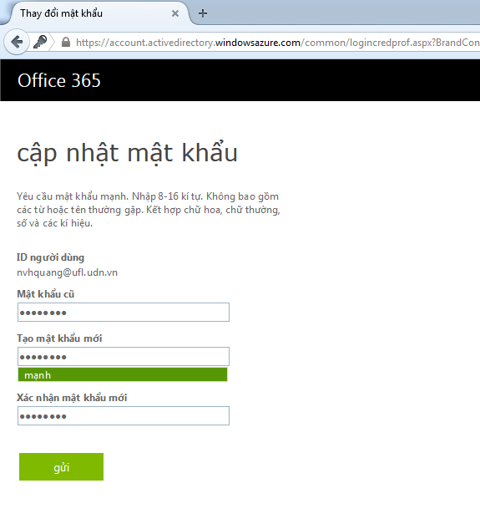
Hình I.2

Chú ý về quy định mật khẩu: Mật khẩu phải chưa ít nhất 8 kí tự số + chữ hoa + chữ thường: Ví dụ mật khẩu hợp lệ: Lojo9072
Sau khi thay đổi mật khẩu thành công thì đăng nhập lại thì chúng ta thiết lập múi giờ như hình minh họa:
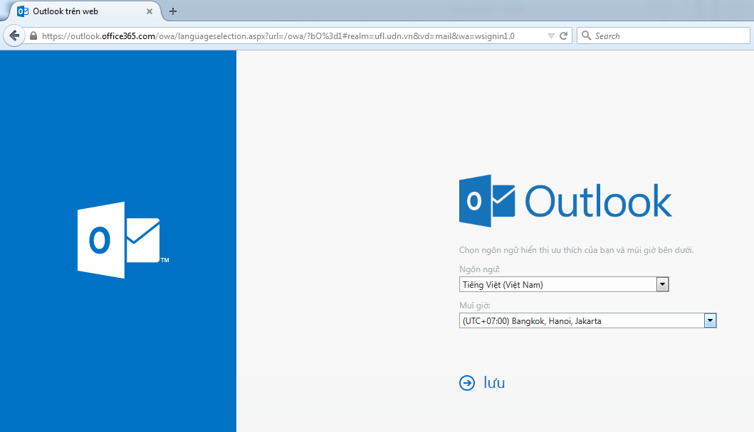
Hình I.3

Bấm vào 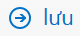 để sử dụng email
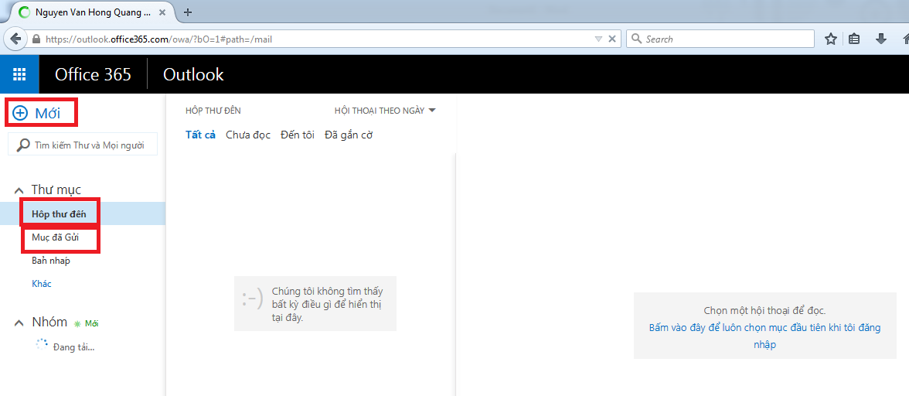
Hình I.4

2. Cách soạn thảo một email để gửi:
Bấm chọn vào để mở trình soạn thảo email:
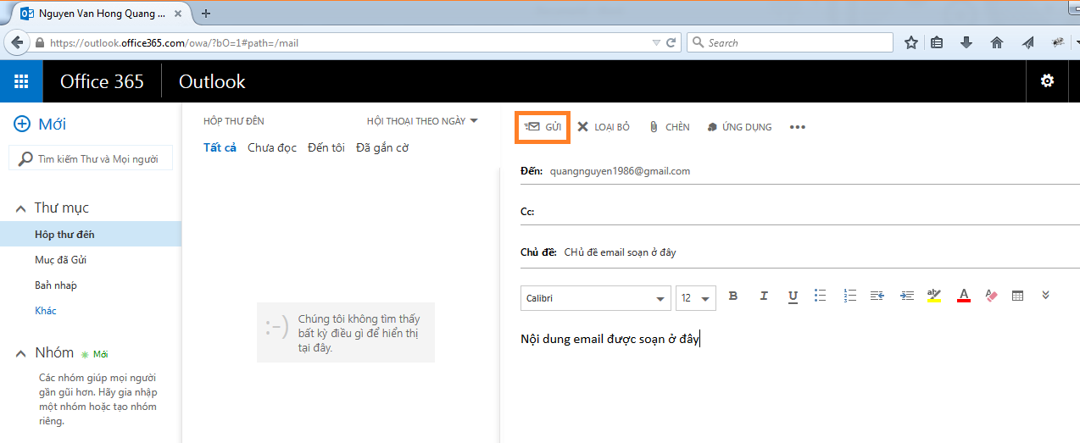
Hình I.5

Sau khi soạn thảo xong nội dung email bấm chọn để hòan tất việc gửi email.

II. Cách tích hợp email @ufl.udn.vn vào tài khỏan gmail:
1. Đăng nhập vào tài khỏan email mới @ufl.udn.vn sau đó vào tùy chọn như hình minh họa (vùng được tô đỏ)
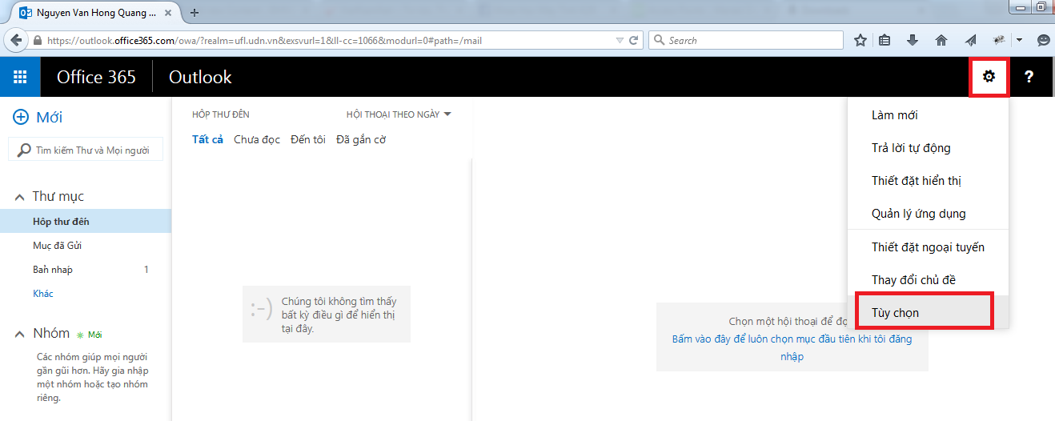
Hình II.1

2. Vào Tùy chọn POP và IMAP như hình minh họa (chú ý vùng tô đỏ) để lấy thông tin thiết lập cho gmail
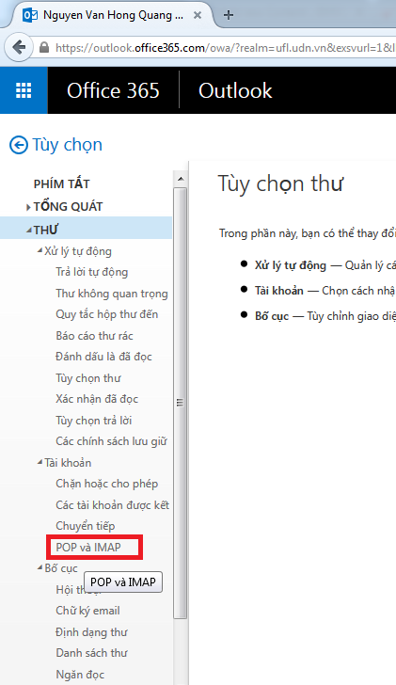
Hình II.2

Sau đó màn hình sẽ xuất hiện thông tin về SMTP để cho chúng ta thiết lập trong tài khỏan gmail:
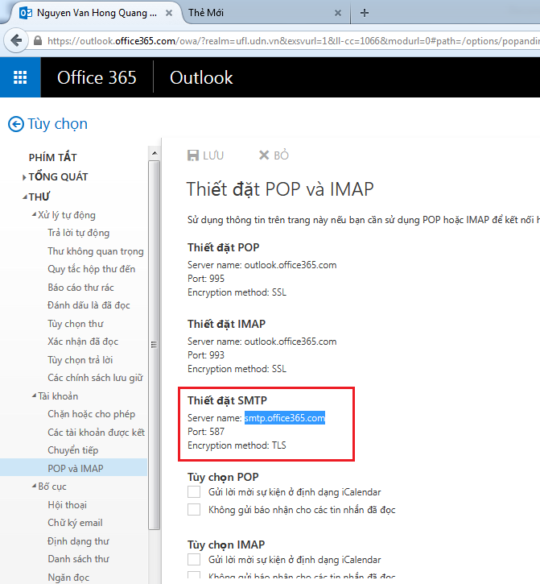
Hình II.3

3. Đăng nhập vào tài khỏan gmail sau đó vào vùng được tô đỏ như hình minh họa:
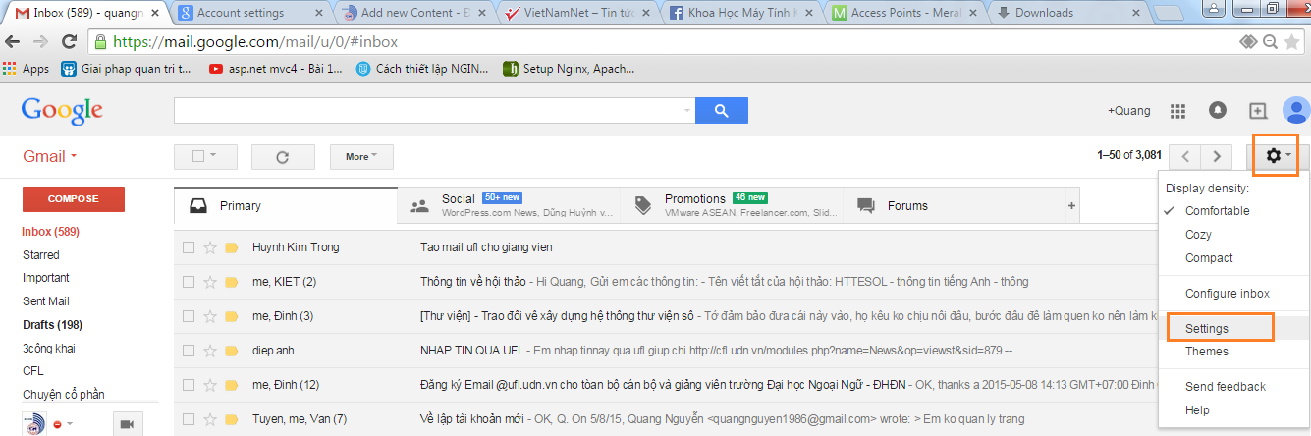
Hình II.4

Sau đó kích chọn vùng như hình minh họa:
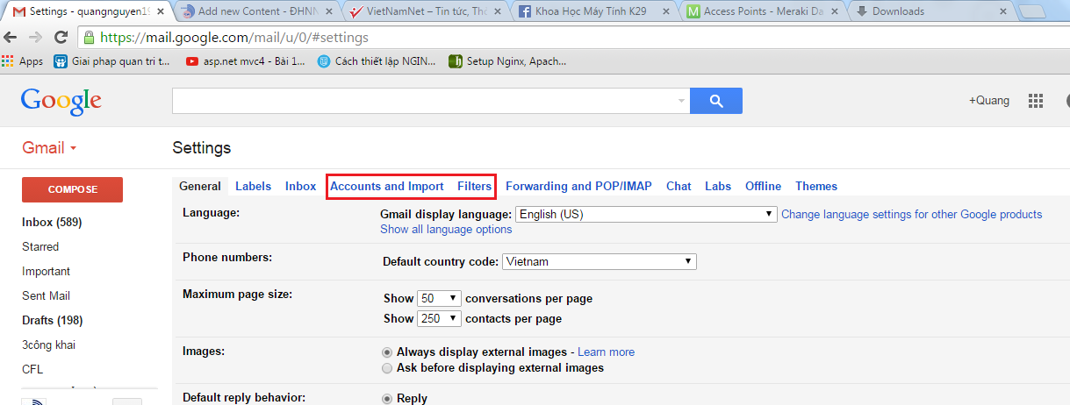
Hình II.5

Tiếp tục kích chọn như hình minh họa:
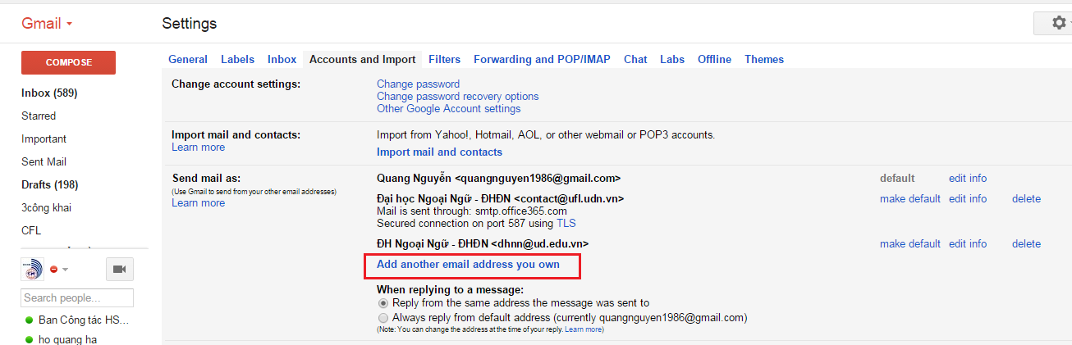
Hình II.6

Màn hình sẽ xuất hiện một của sổ mới, điền thông tin như hình minh họa:
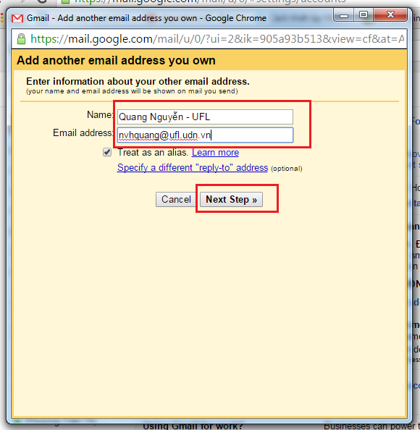
Hình II.7

Chọn và sau đó điền thông tin như hình minh họa (thông tin này được lấy ở hình II.3)
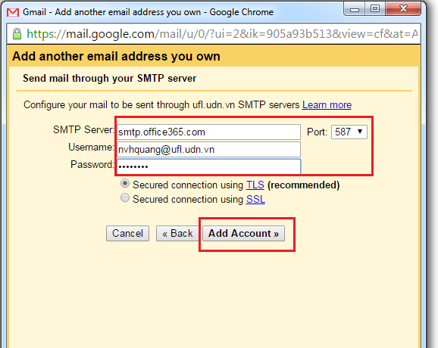
Hình II.8

Chọn , chờ 1 giây lát thì đăng nhập vào hộp thư đến của email @ufl.udn.vn để lấy mã xác nhận để hòan tất như hình minh họa
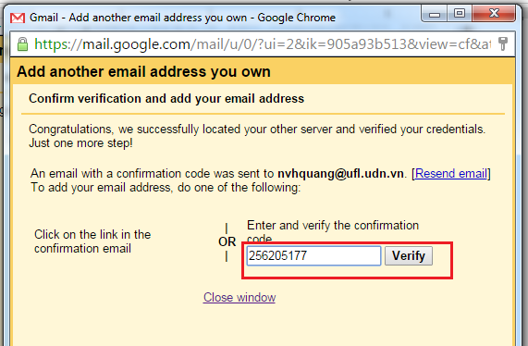
Hình II.9

Bấm chọn để hòan tất.
Lưu ý: Nếu ở bước điền mã code trên bị lỗi thì chúng ta chuyển DNS sang dãy ip sau:
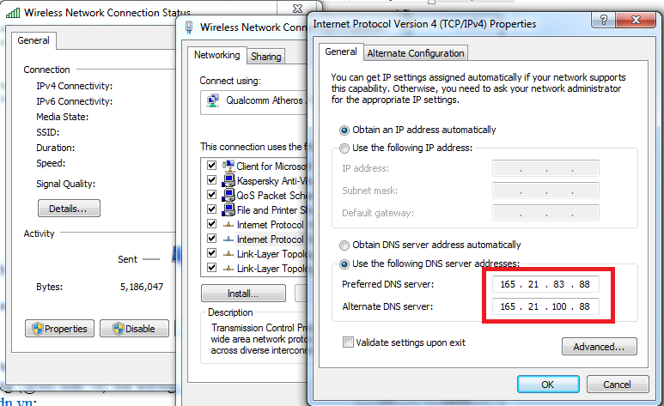

Cấu hình nhận mail từ mail @ufl.udn.vn:
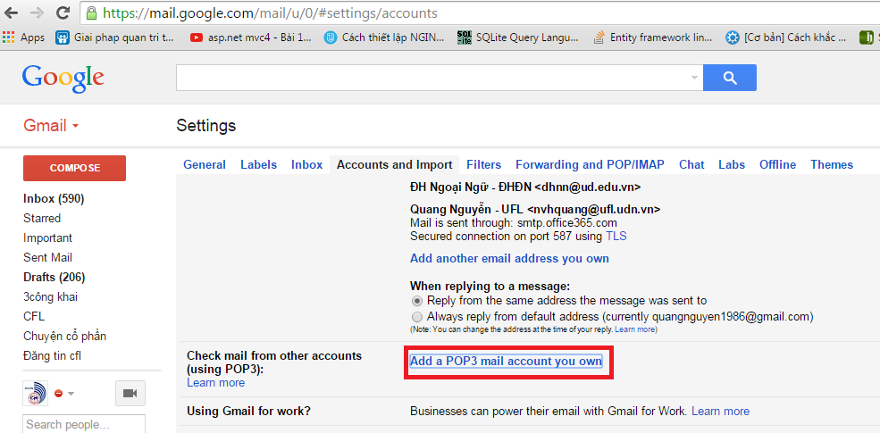
Bấm chọn như hình vẽ, màn hình xuất hiện
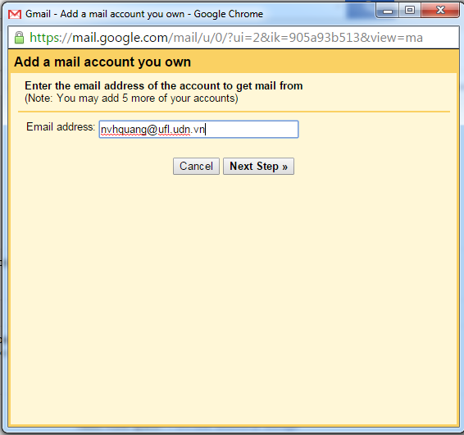
Điền email @ufl.udn.vn để cấu hình nhận mail rồi sau đó bấm chọn
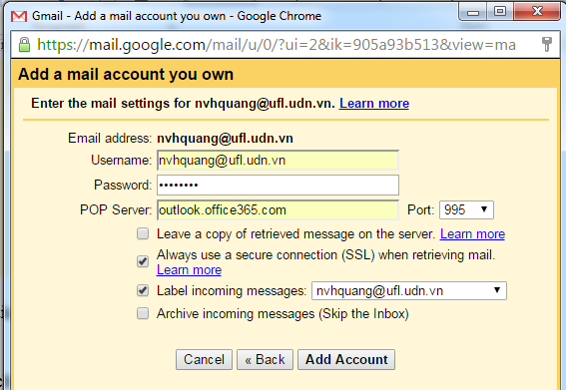
Điền thông tin cần để thiết lập như hình trên sau đó chọn
Sau khi cài đặt thành công thì màn hình xuất hiện:
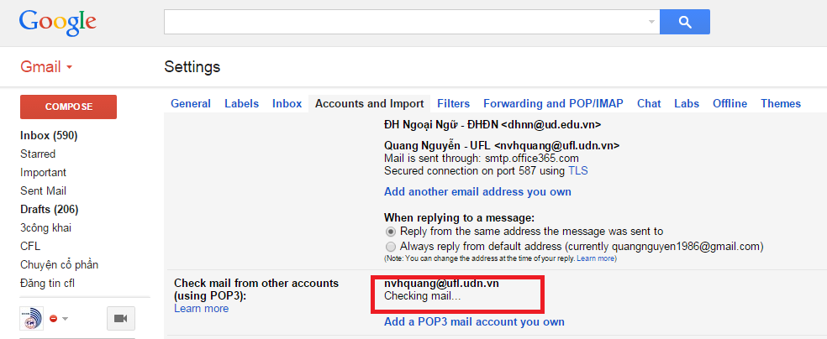

Như vậy là chúng ta đã có thể sử dụng chính giao diện gmail cũ để gửi email công vụ của nhà trường (@ufl.udn.vn) mà không cần phải đăng nhập vào http://mail.ufl.udn.vn:
Minh họa:
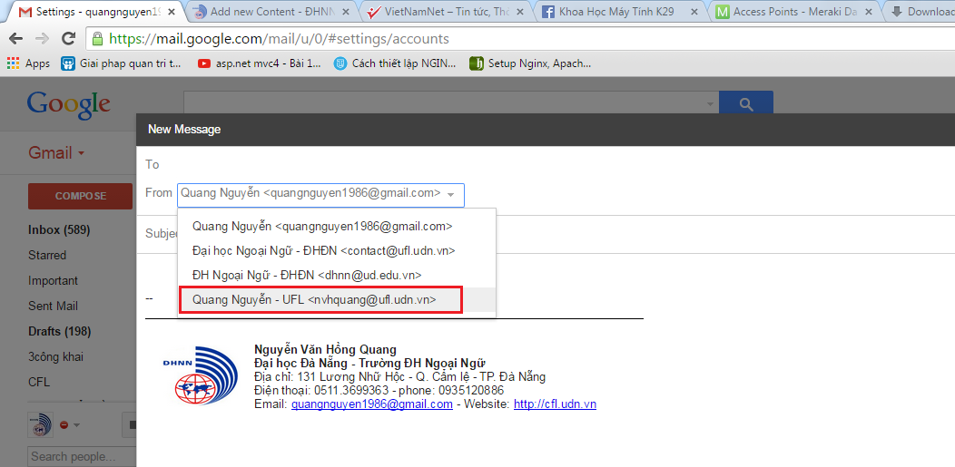
Hình II.10

Mọi thắc mắt vui lòng xin liên hệ Nguyễn Văn Hồng Quang, tổ quản trị mạng trường Đại học Ngoại ngữ - ĐHĐN. ĐT 0935120886. Quý thầy cô chưa quen việc sử dụng thì có thể gặp trực tiếp để được hướng dẫn cụ thể hơn. Xin chân thành cảm ơn và chúc Quý thầy cô tích hợp thành công email mới của nhà trường.

